人教版物理八年级上册 第一章 机械运动
运动图象与综合应用 专题概述及同步测试题

运动图象与综合应用 专题概述
“图象法”是处理问题的重要手段之一，具有简明清晰、形象直观，使各物理量之间关系更明显的特点，能把抽象的东西直观化、具体化。关于运动的两种图象：st图象和vt图象。
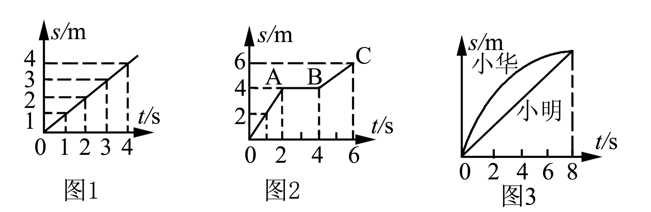
一、路程－时间(st)图象
图1物体做匀速直线运动；图2中物体在OA段和BC段做匀速直线运动，AB段处于静止；图3小明做匀速直线运动，小华做变速直线运动，在8 s内小华的平均速度与小明的平均速度相同。
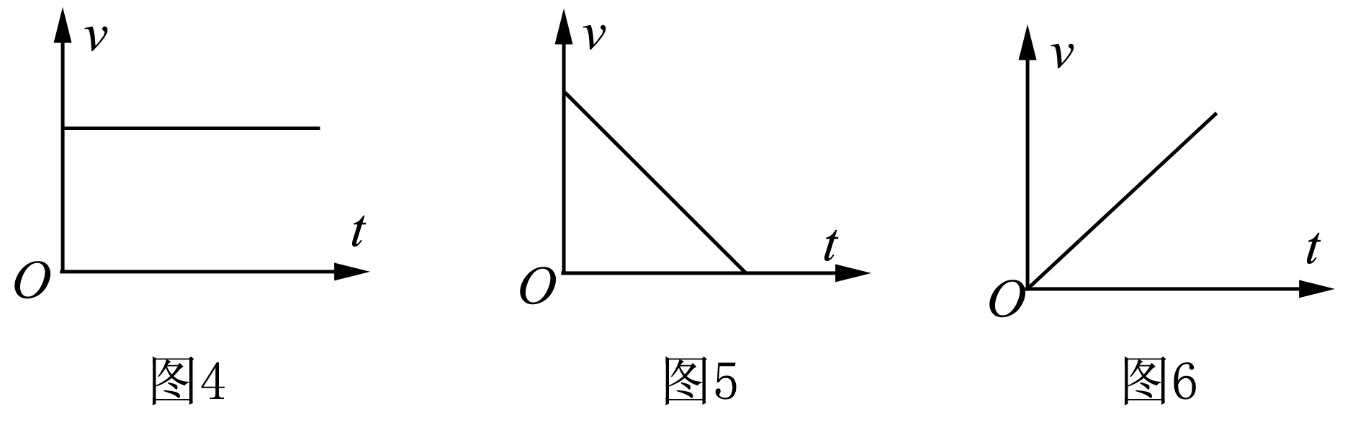
二、速度时间(vt)图象
图4物体做匀速直线运动；图5物体做匀减速运动；图6物体做匀加速运动。
认识图象解决问题的步骤：①看清纵、横坐标表示的物理量；②弄清坐标上的分度值；③明确图象表达的物理意义。利用交点坐标、变化趋势、对应坐标值的乘积、比值等，进行分析、判断，从而得出结论。
三、速度的测量与计算
要求灵活运用公式v＝s/t及其变形式进行速度、路程和时间的计算。试题往往借助里程碑、路桩、铁轨长、频闪照片、列车运行时刻表提供时间和路程信息，解题的关键是找准对应的路程、速度和时间。复杂的行程问题，可以借助行程线段图进行分析。

运动图象与综合应用 同步测试题
1．甲、乙、丙三辆小车同时、同地向同一方向运动，如图所示，由图象可知：运动速度相同的小车是_____和_____；经过5 s，跑在最前面的小车是_____。
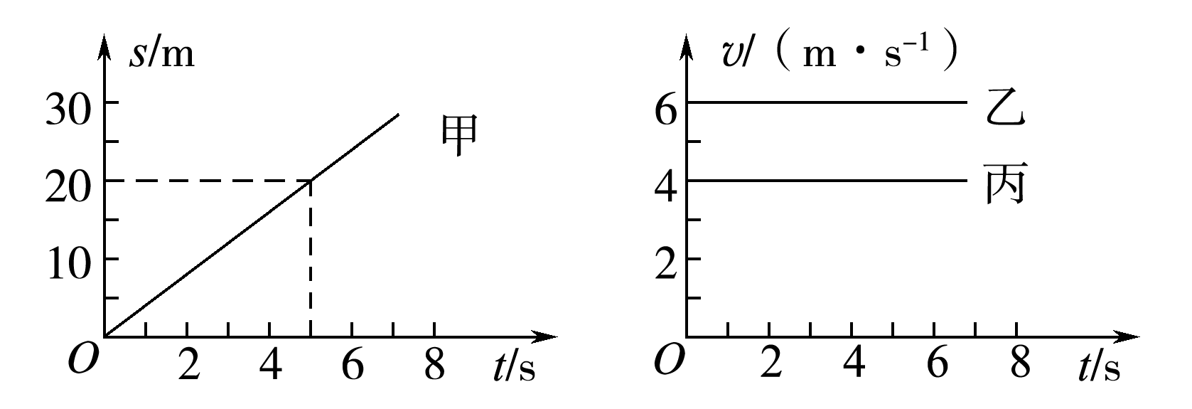
2．图甲是某物体运动的图象，则图乙中能与之相对应的图象是( )
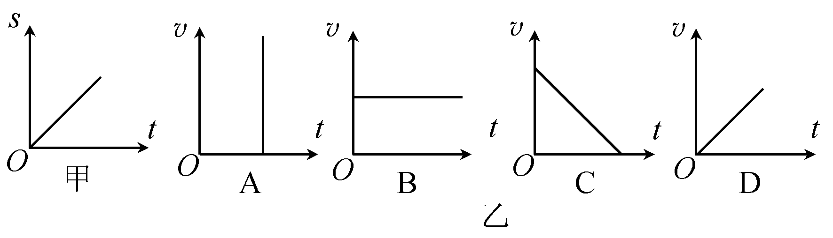
3. 在测平均速度的实验中(如图)，斜面应选择较小坡度，这样设计是为了实验中便于测量_____。若停表每格为1 s，则该实验中，小车通过全程的平均速度是_____。实验中，小车通过上半程的平均速度_____(选填“大于”“小于”或“等于”)小车通过下半程的平均速度。
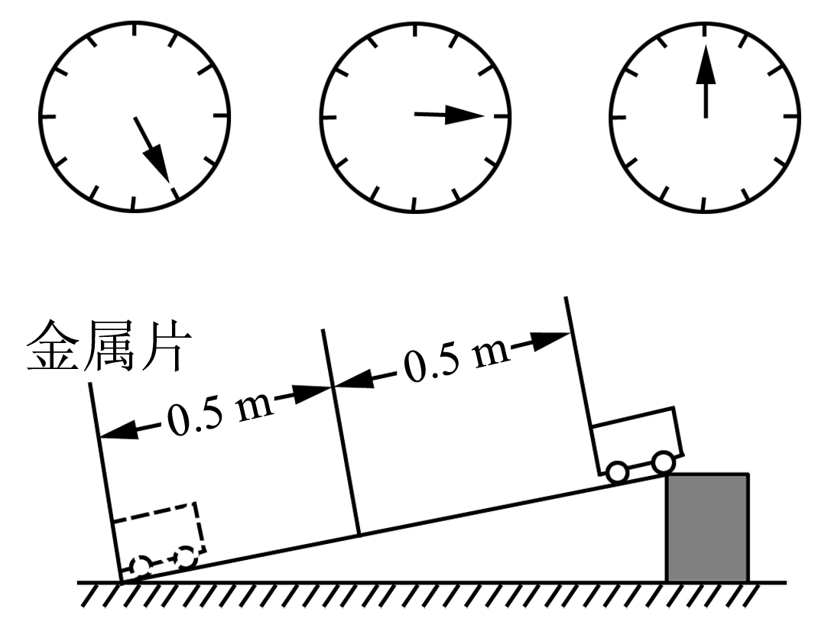
4．在某次定向爆破中引爆炸药后，引线燃烧速度为0.8 cm/s，爆破安全距离至少为100 m，当引线长40 cm时，引爆手若要安全离开，跑开的速度至少是多少？

5．甲、乙两车分别从P、Q两点同时同向运动，它们的图象分别如图(a)、(b)所示，经过6 s甲、乙相遇。甲、乙的速度分别为v_{甲}、v_{乙}，P、Q间的距离为s，则( )
A．v_{甲}＞v_{乙}，s＝16 m B．v_{甲}＞v_{乙}，s＝8 m
C．v_{甲}＜v_{乙}，s＝16 m D．v_{甲}＜v_{乙}，s＝8 m
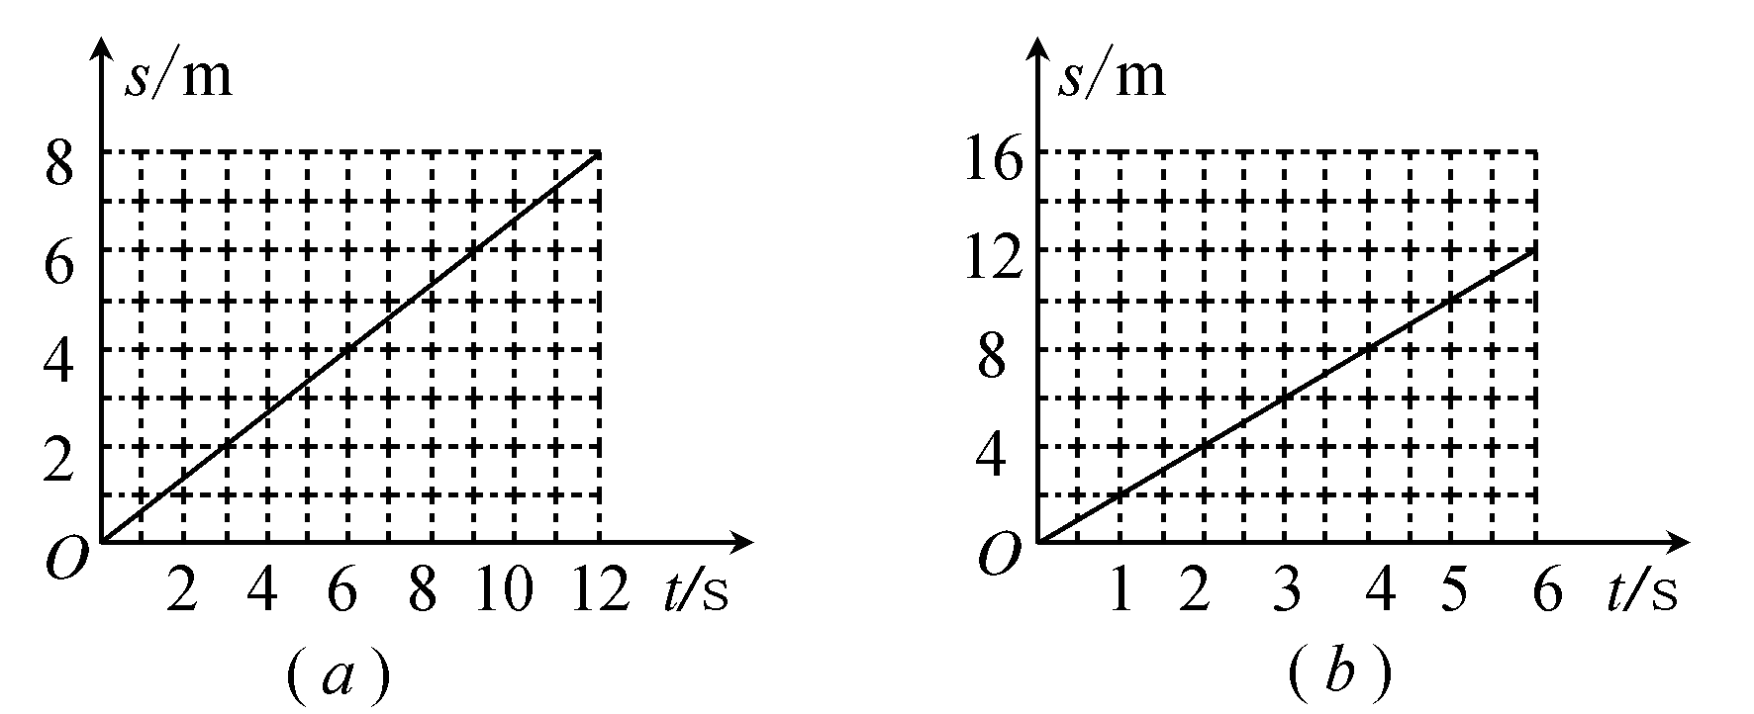
沿同一条直线向东运动的物体A、B，其相对同一参考点O的距离s随时间t变化的图象如图所示，以下说法正确的是( )
①两物体由同一位置O点开始运动，但物体A比B迟3 s才开始运动；②t＝0时刻，A在O点，B在距离O点5 m处；③从第3 s开始，v_{A}>v_{b}，5 s末A、B相遇；④5 s内A、B的平均速度相等
A．只有①④正确 B．只有③④正确
C．只有①③正确 D．只有②③正确
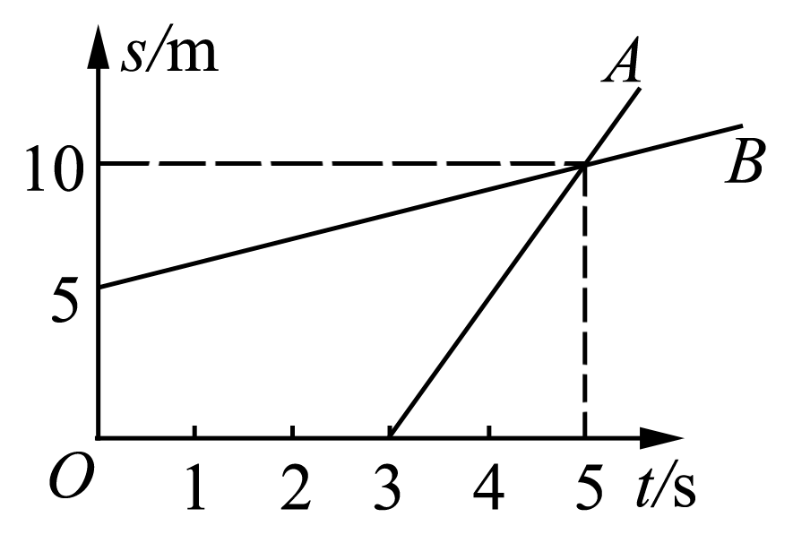
7. )“蜻蜓点水”是常见的自然现象。某同学在研究蜻蜓运动的过程中，获得一张如图所示的蜻蜓点水的俯视图片，该图片记录了在相等时间内蜻蜓连续三次点水过程中激起的波纹。已知水的传播和蜻蜓的飞行都是匀速运动，根据图中弧的形状和分布可知蜻蜓当时是向_____(选填“左”或“右”)飞行的，且飞行速度比水波传播的速度_____(选填“快”或“慢”)。
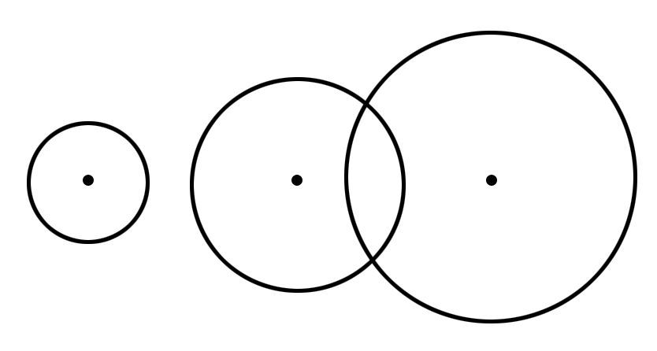
8．沿长廊AB方向铺有30块完整的相同正方形地砖，如图甲所示：
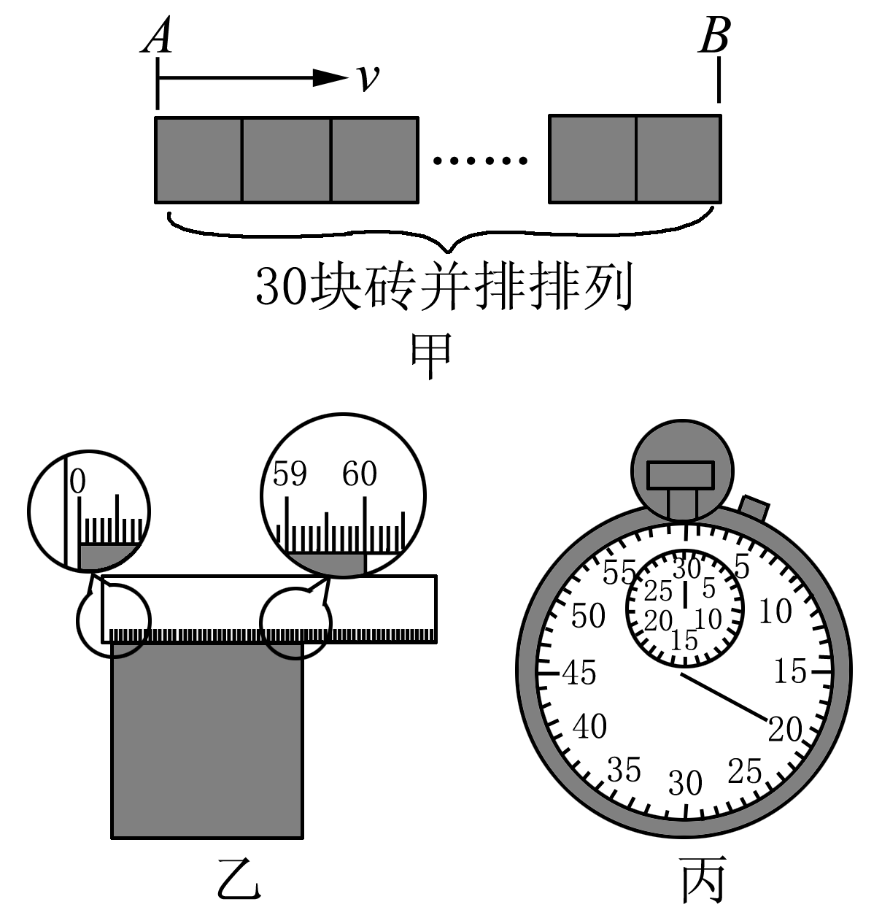
(1)小明用分度值是1 mm的尺测量其中一块地砖长度，如图乙所示，则每块地砖的长度是_____cm。
(2)小明用停表测量自己从长廊的A端走到B端所用的时间，停表的读数如图丙所示，他所用的时间是_____s。
(3)根据速度、路程和时间的关系v＝_____算出小明的步行速度为_____m/s。
9．心电图仪(如图所示)通过一系列的传感手段，可将与人心跳对应的生物电流情况记录在匀速运动的坐标纸上。医生通过心电图，可以了解到被检者心跳的情况。例如，测量相邻两波峰的时间间隔，便可计算出1 min内心脏跳动的次数(即心率)。同一台心电图仪正常工作时测得待检者甲、乙的心电图分别如图甲、乙所示。若医生测量时记下被检者甲的心率为60次/min，则：
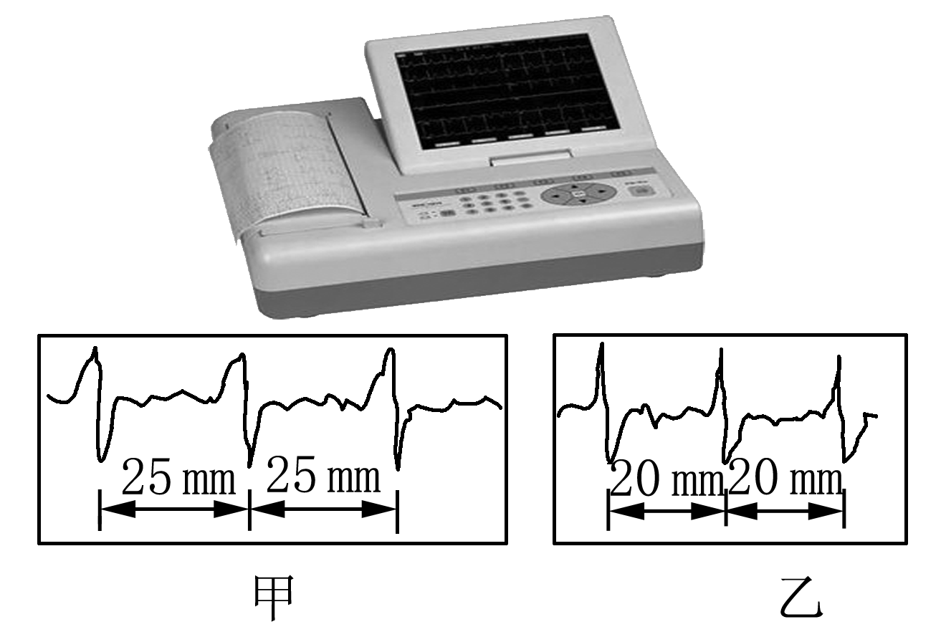

- 根据甲的心率为60次/min可知，甲每次心跳时间间隔(即甲心电图纸带相邻波峰走纸所用时间)为多少？

- 这台心电图仪输出坐标纸的走纸速度为多少毫米每秒？

(3)乙的心率为多少次每分钟？(温馨提示：两种情况下心电图仪走纸速度不变)

答案

1. 甲 丙 乙
2. B
3. 时间 0.2m/s 小于
4. 解：引线烧完所用时间t＝＝＝50 s，人跑开的速度v_{人}＝＝＝2 m/s
5. D
6. D
7. 左 快
8. (1) 60.00 (2) 20 (3) 0.9
9. 解：(1)1 s
(2)v＝＝＝25 mm/s
(3)t₂＝＝＝0.8 s
故乙的心率n＝＝75次/min

